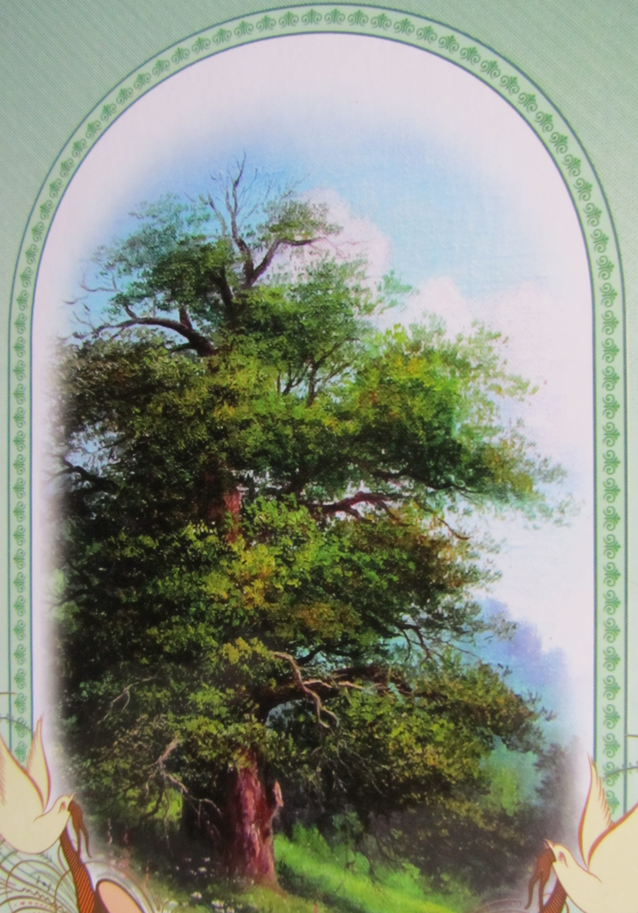
Муниципальное бюджетное образовательное учреждение «Средняя общеобразовательная школа №19 с углублённым изучением отдельных предметов»

«Тема вышивки в живописи»
Е.Н.Климова – учитель изобразительного искусства

г. Старый Оскол
2011 г.

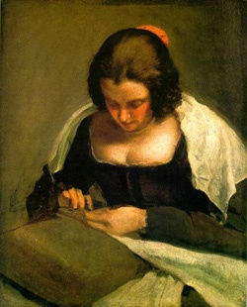

Тема творчества привлекала художников всех времен и народов. Давайте совершим небольшую экскурсию по художественным музеям мира и познакомимся с наиболее яркими полотнами, посвященными вышивке и другим видам рукоделия. Бесспорным лидером среди художников, уделявших внимание этой теме является русский художник Василий Андреевич Тропинин (1776 (1780) – 1857). Он прошел непростой жизненный путь от крепостного мальчика до крупнейшего портретиста своего времени.
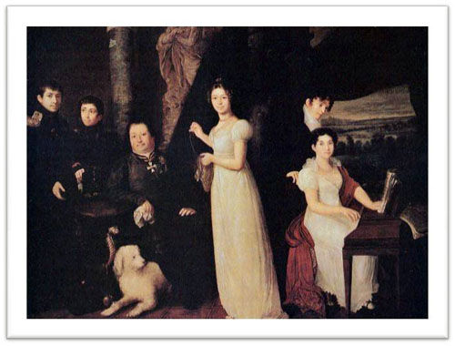
В.А. Тропинин. Семейный портрет графов Морковых.
В «Семейном портрете графов Морковых», которые тогда являлись хозяевами крепостного Тропинина, мы видим в руках молодой девушки иголку с ниткой и вышитую работу. Этот момент подчеркивает престижность и популярность вышивки в то время (портрет датируется 1813 годом) даже в высоких слоях общества. Тропинин показывает нам рукодельниц не только из высших слоев общества. Без сомнения самой яркой его работой является знаменитая «Кружевница».
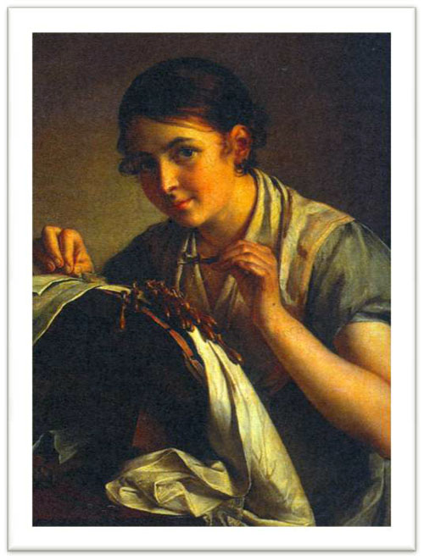
В.А. Тропинин. Кружевница
Для творчества Тропинина был характерен сентиментализм – стремление в любом портрете показать не внешнюю атрибутику (хотя куда без нее булавки, коклюшки, нитки, ткань, ножницы), а душу девушки. Такой проникновенный взгляд может быть присущ только творческой натуре. Популярной эта работа была не только сейчас, но и при жизни Тропинина. Об этом говорит тот факт, что Тропинин создал 4 ее копии. У «Кружевницы» были и предшественницы. Яркий пример – «Пряха».
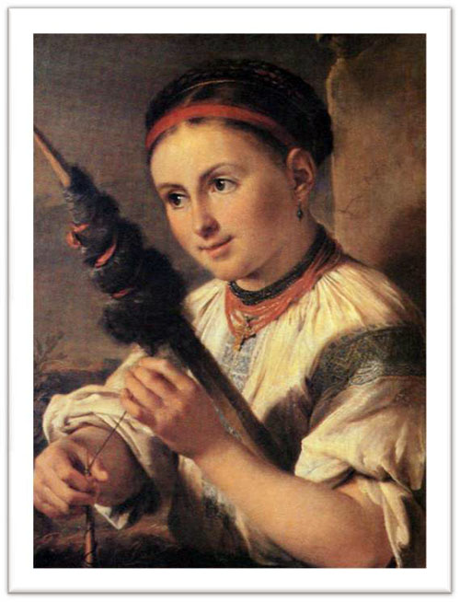
В.А. Тропинин. Пряха

Хорошенькая крестьянская девушка в вышитой сорочке с милыми красными бусиками и лентой в волосах не могла не привлечь внимание художника. Не обошел в своем творчестве Василий Андреевич Тропинин и близкую нам тему вышивки. Его «Золотошвейка» очень напоминает современных вышивальщиц.
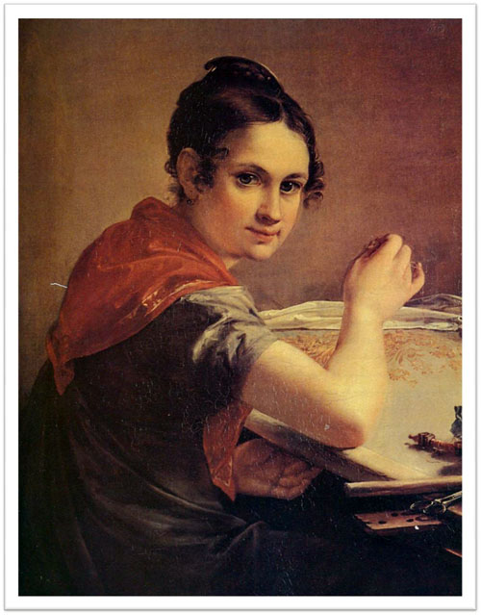
В.А. Тропинин. Золотошвейка
Это один из портретов так называемых «трудовых девушек». Несомненное сходство с «Кружевницей» - те же мягкие черты лица, округлые руки, застывший жест, кокетливое любопытство в глазах. Тему рукоделия поднимала в своем творчестве американская художница, жившая во Франции Мэри Кассат (1844-1926). Импрессионистическая работа «Женщина за шитьем» - яркий тому пример.
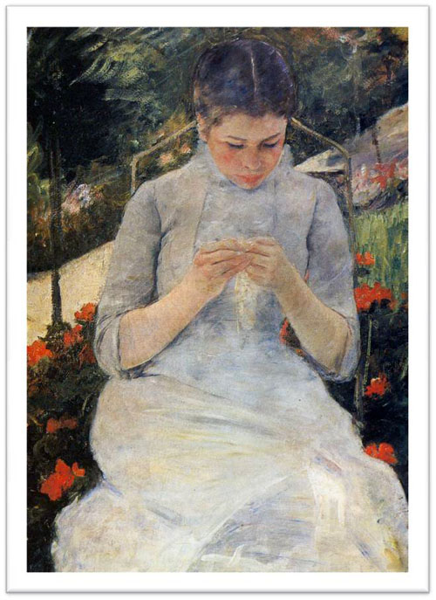
Мэри Кассат. Женщина за шитьем
Для импрессионизма характерно стремление «поймать момент». Эта работа Мэри Кассат пронизана ощущением единственности и неповторимости момента творчества. Берта Моризо (1841-1895) – яркий представитель импрессионизма не обошла в своем творчестве тему рукоделия. Изображение няни дочери Моризо Жюли за шитьем – своеобразный гимн женщине за рукоделием.
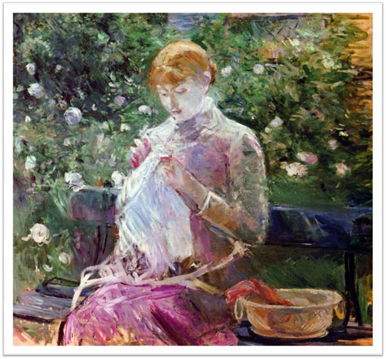
Берта Моризо. За шитьем
Няня склонилась над шитьем. Заметно, что она несколько смущена вниманием мадам и позирует впервые. Гюстав Курбе (1819-1919) – яркий представитель реализма в мировом изобразительном искусстве. А кому как ни реалистам воспевать ручной труд. И не беда что пряха устала.
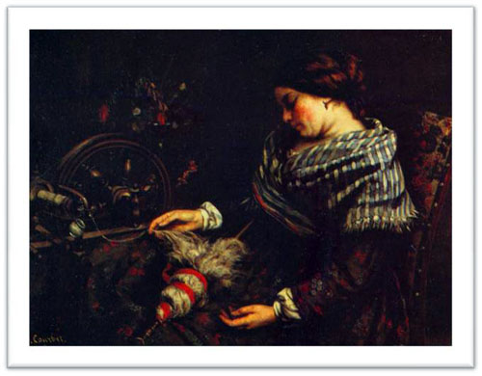
Гюстав Курбе. Спящая пряха
Кстати, натурщицей художнику для этой работы служила его родная сестра. Известный пуантилист и неоимпрессионист Поль Синьяк (1863-1935) также не обошел тему рукоделия. Его модистки – воплощение творческого беспорядка.
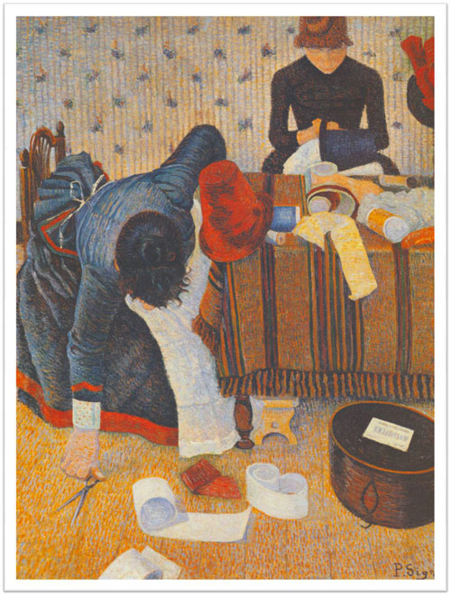
Поль Синьяк. Модистки
А то что работа написана столь мелкими отдельными мазками – это не недоработка художника, а особое направление в живописи – пуантилизм. Камиль Писсарро (1830-1903) известен всему миру как импрессионист, который занимался исключительно пейзажами. Тем не менее и в его творчестве есть работы в которых мы встречаем тему рукоделия. Яркий пример – портрет матушки Жолли.

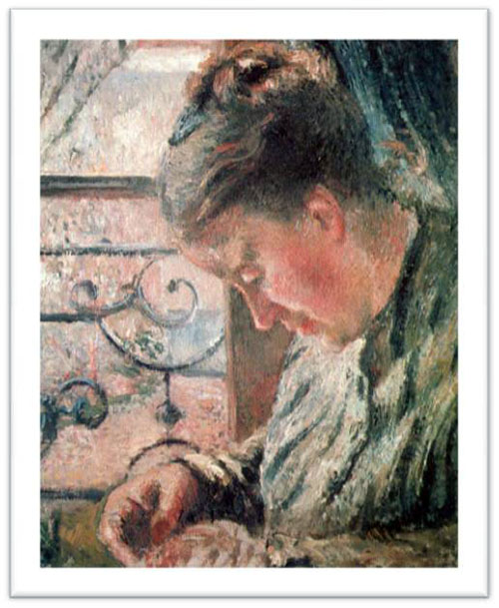
Камиль Писсарро. Матушка Жолли
Как уже было отмечено Писсарро редко писал портреты, хотя они удавались ему ничуть не хуже прославленных пейзажей. Портрет его постаревшей жены за рукоделием наполнен нежностью и любовью. Данте Габриэль Россетти (1828-1882) – англичан итальянского происхождения. В его прославленной «прерафаэлитской» работе «Юность Марии», написанной, конечно же, на религиозный сюжет, мы неожиданно встречаем тему рукоделия, в частности вышивки.
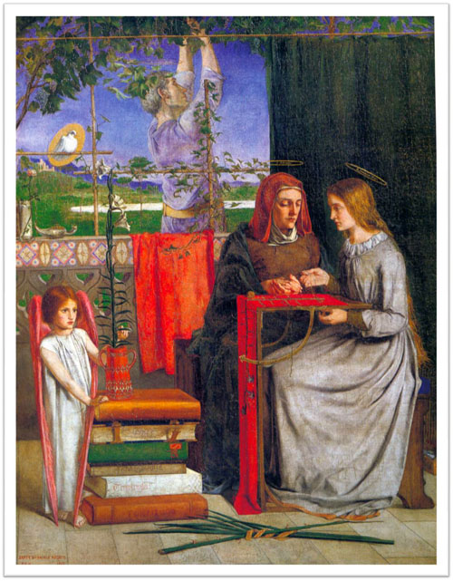
Данте Габриэль Россетти. Юность Марии
Россетти начал писать эту картину в 20 лет. Что интересно, натурщицами выступали сестра и мать художника. Все художники изображавшие юность девы Марии обычно изображали ее за чтением книг. Россетти же решил показать Богородицу за вышивкой лилии. Цветок, который она копирует при вышивке, держит в руках ангел. Известно, что изначально планировалось изобразить на картине двух ангелов, но второй натурщик оказался таким резвым, что от его услуг Россетти пришлось отказаться. Чтобы уравновесить композицию Россетти ввел в картину отца Марии, которого списал со старого слуги. Андре Дерен (1880-1954)– один из известнейших французских авангардистов. Но и авангардисты не считали зазорным показать в своих работах тему рукоделия. Мы рассмотрим картину «Субботний день».
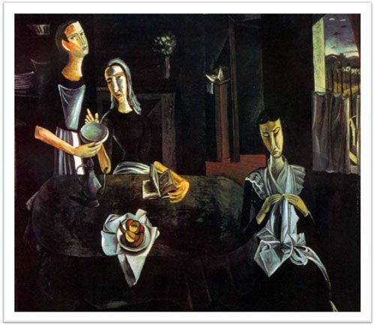
Андре Дерен. Субботний день
Это полотно относится к серии религиозных работ Дерена. В нем отчетливо прослеживается интерес художника к деревянной готической скульптуре. Субботний день – это не выходной, а день между страстной Пятницой и Пасхой. Женщина справа занимается рукоделием так, будто священнодействует. Жана Батиста Симеона Шардена (1699-1779) называют «певцом третьего сословия». И вполне естественно появление темы рукоделия в его полотнах.
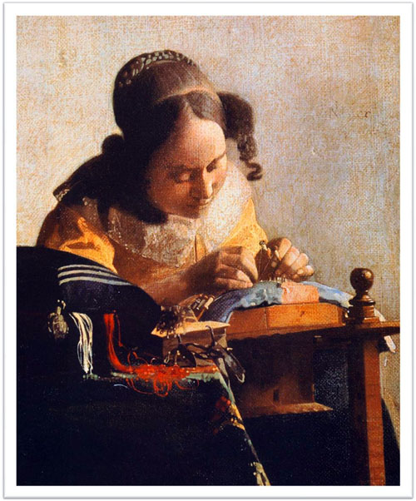
Ян Вермеер Делфтский. Кружевница
Вермеер довольно часто изображал молодых женщин, занятых своей повседневной работой. Эти портреты характеризуют предельно простые и естественных, лишенные кокетства и позирования позы героинь. Как патриотичная белоруска не могу не отметить работу белорусского художника Е.А. Зайцева «Портрет ткачихи из деревни Неглюбка А.Г. Гриньковой».
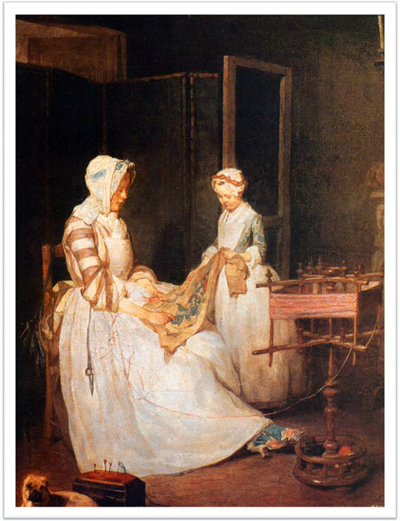
Ж.Б.Шарден. Трудолюбивая мать
Жанровые картины Шардена посвящены теме женского трудолюбия. Мать и дочь, занимающиеся рукоделием изображены –художником с большой теплотой и симпатией.
Ян Вермеер Делфтский (1632-1677) – известный голландский живописец (воспетый даже в художественных фильмах, помните, девушку с жемчужной сережкой).

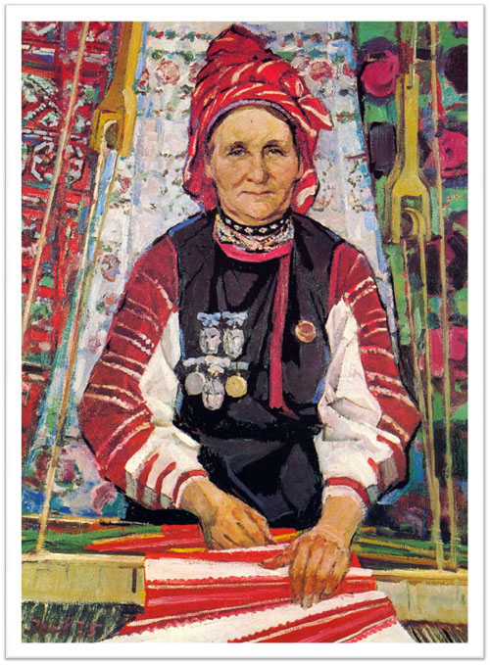
Е.А. Зайцев. Портрет ткачихи из деревни Неглюбка А.Г. Гриньковой
Портрет выполнен в ярких красках. В него помещено изображение самых ярких белорусских народных орнаментов. В глазах женщины – хитринка и творческий задор. А на груди – куда же без них – медали.

